平成２６年度 環境省補助事業説明会
「 地熱・地中熱等の利用による低炭素社会推進事業 」に係る補助金制度について

主催：新潟県地中熱利用研究会
NPO法人地中熱利用促進協会

環境省では、環境に配慮した地熱や地中熱等の利用促進を目的とした標記補助事業を行います。そこで、地中熱に関心のある企業、自治体、団体、個人を対象とした同補助事業の説明会を下記の通り開催致しますのでご参加下さい。

記

日 時：平成２６年４月１６日（水）１４時～１６時 受付１３：３０～
会 場：新潟駅前カルチャーセンター ８階 ８０２ 《 新潟駅万代口目の前 》
新潟市中央区東大通１－１－１ 第５マルカビル 電話０２５－２４１－４７８９
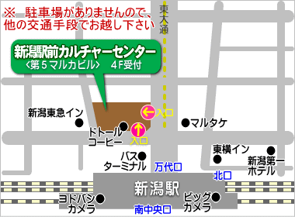
※指定駐車場がありませんので、
他の交通手段又は近隣駐車場を
ご利用下さい。

^{8F 802}

内 容：開会 挨拶 新潟県地中熱利用研究会 会長 小松﨑 通雄 （10分）
講演 平成２６年度環境省補助事業説明 （90分）
「 地熱・地中熱等の利用による低炭素社会推進事業 」について
講師 環境省 水･大気環境局 地下水･地盤環境室 室長補佐 米山 実 様
※説明は地中熱のみで地熱についての説明はありません。
また、質問等のお時間も予定致しております。
閉会 地中熱利用促進協会の取組について （20分）
特定非営利活動法人 地中熱利用促進協会 理事 池野 正志
定 員：７５名 （先着順）
申 込：次頁の参加申込書または当研究会HPにある参加申込書にご記入の上、
FAXまたはE-mailにてお申し込み下さい。

新潟県地中熱利用研究会 事務局 行
FAX：025–281-8832
E–mail：ngh–info@ngeoh.jp

平成２６年度環境省補助事業説明会 参加申込書
（ ４月１６日(水） 新潟駅前カルチャーセンター ）

住 所  （会社･団体名） | 〒 －
電 話
F A X
E - mail
氏 名 |  | 部署/役職

①上記申込書にご記入の上、4月11日（金）までにFAX／Eメールにて事務局宛にお申し込み下さい。
②参加申込みは先着順とし、定員超過によりお受けできない場合に限りご連絡致します。
③E-mail欄は、次回の案内等当研究会からの連絡にメールを希望される方のみご記入下さい。
④ご記入頂いた個人情報は、実施する事業以外には使用致しません。

（ 問合せ先 ）
〒950-8565 新潟市中央区新光町6番地1 ㈱興和 内
新潟県地中熱利用研究会 事務局 野本正昭 / 小林勝
電話：025-281-8812 ＦＡＸ：025-281-8832
URL：http://www.ngeoh.jp/ E-mail：ngh-info@ngeoh.jp

